COMMUNE DE FONTAINE-LA-MALLET

Activité « TEQBALL » 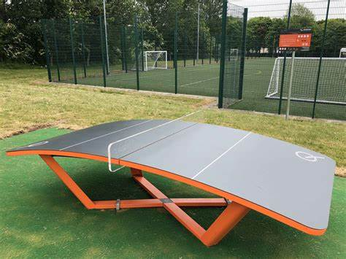

Retour du formulaire en Mairie dûment complété et signé pour le vendredi 27 août 2021 au plus tard
Madame, Monsieur,

Nous vous proposons une nouvelle activité pour la rentrée de septembre 2021 : activité TEQBALL

Deux sessions seront mises en place pour l’atelier : le lundi midi et le vendredi midi de 12h00 à 13h00 (coût pris en charge par la commune de Fontaine-la-Mallet)
-30 min pour les CP-CE1-CE2
-1h pour les CE2-CM1-CM2

L’activité se déroulera par cycles, chaque cycle correspondant à une période scolaire comprise entre les différentes périodes de congés scolaires.

A cet effet, nous vous demandons de bien vouloir compléter et signer la présente fiche d’inscription.

Nom – prénom de l’élève :

Classe :

О est intéressé (e) par l’activité « TEQBALL »

О n’est pas intéressé (e) par l’activité « TEQBALL »
Date et signature :

